Sistemas Operacionais 2018.1

**Relatório** **Final**

Sérgio Vale Campos

Professor

Antônio Côrtes Rodrigues

Deiziane Natani da Silva

Paula Jeniffer dos Santos Viriato

Semar Augusto da Cunha Mello Martins

# 1. Introdução

Desde o Linux 2.6.23, o escalonador padrão é o CFS - *Completely Fair Scheduler*. Cada *thread* possui uma política de escalonamento associada e uma prioridade de escalonamento estática, ***sched_priority***. O escalonador toma suas decisões com base no conhecimento dessa política e da prioridade estática de todos as *threads* no sistema. Para *threads* em uma das políticas de escalonamento normais (SCHED_OTHER, SCHED_IDLE, SCHED_BATCH), *sched_priority* não é usado (deve ser especificado como 0). Os processos programados em uma das políticas de tempo real (SCHED_FIFO, SCHED_RR) têm um valor de *sched_priority* no intervalo de 1 (baixo) a 99 (alto). Desde a versão 3.14, o Linux fornece uma nova política de escalonamento (SCHED_DEADLINE). Esta política é implementada atualmente usando o GEDF (Global Earliest Deadline First) em conjunto com o CBS (Constant Bandwidth Server).

O intuito deste trabalho é a implementação de um algoritmo para ser usado como uma nova política de escalonamento, sendo esse um híbrido de *Lottery Scheduler* e *Shortest Job First*, chamado neste trabalho de **LSJF**. O escalonador também é um híbrido com Round-Robin, pois faz o processo de um slot de tempo que falta para um dado processo.

# 2. Abordagem

* Usaremos a versão **4.15.0-20** do kernel do Linux no **Ubuntu 18.04 LTS** por ser uma das mais recentes versões estáveis.
* Utilizados os códigos disponibilizados pela plataforma GitHub de desenvolvimento compartilhado para a versão dita acima (**Ubuntu Bionic**)².
* Os códigos relacionados à parte de escalonamento do kernel linux são agrupados no diretório **sched**, e portanto nosso trabalho será restringido à este diretório, composto por 25 arquivos em C, sendo o principal o **core.c**.
* Os códigos criados se encontram no repositório:

https://github.com/PaulaViriato/Lottery-versus-LSJF

# **3. Desenvolvimento**

Embora o Linux implemente várias formas diferentes de escalonamento, ele não possui nativamente as formas de escalonamento que são de interesse para este trabalho. O primeiro passo então foi a criação dos módulos que fazem *Lottery Scheduler* e *Shortest Job First*.

A ideia para a criação do LSJF é atribuir mais tickets para os trabalhos mais curtos que fossem identificados. Os trabalhos mais curtos são identificados pela quantidade de slots de tempo de processamento que faltam para terminar.

O sistema operacional também atribui prioridades às tarefas, e quanto maior prioridade, maior o número de tickets dados àquela tarefa. Assim, tarefas de menor tamanho tem mais prioridade e são privilegiados pelo escalonador LSFJ, apesar de que processos maiores também possuirem probabilidade de serem escolhidos.

A principal característica do *Lottery Scheduler* é a aleatoriedade parcial nas escolhas das tarefas à serem executadas pelo escalonador. Tal característica é herdada pelo LSJF, que basicamente implementa a mais uma delegação de tickets inversamente proporcional ao tamanho do processo. Ou seja, quão menor for o processo, maior será a quantidade de tickets dados a ele, e consequentemente, maior será a probabilidade de tal processo ser escolhido.

Ambos possuem a mesma estratégia de escolha da tarefa a ser escalonada. É escolhido randomicamente um valor (chamado de *winner*) que é, no máximo, a soma das prioridades de todas as tarefas ativas, sendo que no LSJF são somados também os tickets de tamanho. A lista encadeada de tarefas é caminhada, e à cada tarefa um contador (iniciado com zero) é incrementado com suas prioridades (prioridade no sistema e ticket de tamanho). No momento em que o contador ultrapassa o valor de *winner* a tarefa atual da lista encadeada é escolhida, escalonada, e executada pelo sistema.

O grande diferencial do LSJF é o delegador de tickets *lsjf_setticket*. Caso uma nova tarefa seja menor que as restantes, mais tickets são dados para ela. E no caso de ela ser maior, são dados mais tickets para todas as outras tarefas, como é mostrado nos códigos e comentários abaixo.

Código 1: funcionamento do *Lottery Schedule*

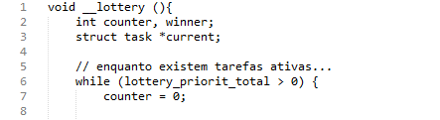

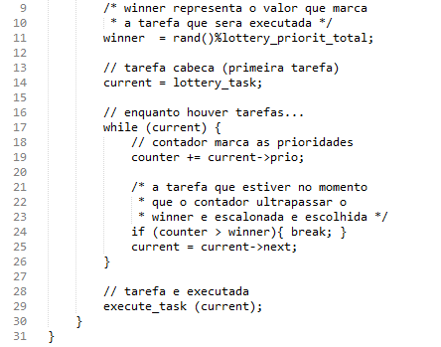

Código 2: funcionamento do *LSJF Schedule*

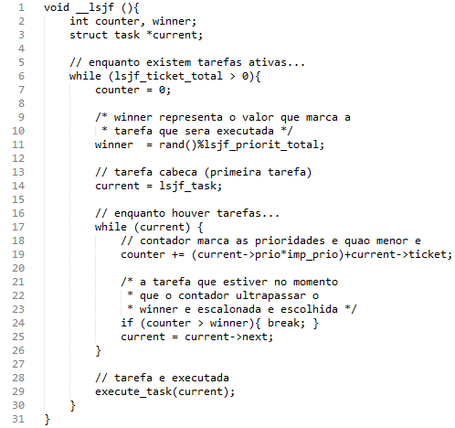

Código 3: funcionamento do *lsjf_setticket*

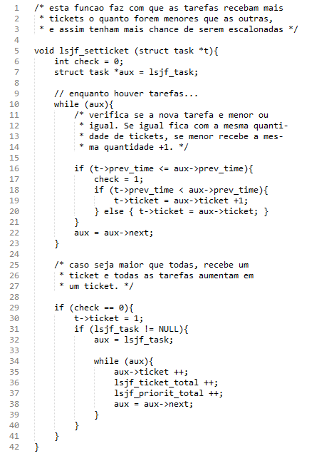

# 

# **4.** Testes

Testamos os escalonadores Lottery e LSJF por meio de simulações de diferentes tarefas, para observar o sorteio e escolha de cada uma delas. Os escalonadores criados não foram instalados em sistemas operacionais, mas somente simulados.

Os testes têm como base observar o comportamento individual dos escalonadores, além de realizar uma comparação entre os dois. Para cada tipo de teste, temos o gráfico do desempenho do Lottery e do LSFJ e a análise.

As tarefas (tasks) testes em cada um dos casos foram feitas com um número arbitrário de slots de tempo restantes, e isto foi feito para observar as principais características que o escalonador deveria ter.

O eixo y dos testes indicam quantos slots de tempo precisam ser feitos para uma tarefa ser concluída. O eixo x representa o decorrer do tempo que passou. Cada tarefa é representada por uma linha de diferentes cores. Os gráficos representam uma situação teste, onde todas as tarefas estão no escalonador e uma deve ser escolhida a um dado momento.

Assim, todas as linhas permanecem constantes ou caem, pois ou não foram escolhidas e não estão trabalhando (e ficam constantes), ou foram escolhidas e realizam algum processamento (e assim caem o número de slots de tempo necessários para sua conclusão).

Tarefas também possuem prioridades que o sistema as atribui. As escolhas também são feitas considerando essa prioridade. Cada tarefa tem sua prioridade dada entre parênteses em sua respectiva legenda.

#### 4.1 Teste para tarefas de prioridade variada e tamanhos iguais

Para este teste, o fator que começa mais importante é a prioridade que o sistema operacional atribui para cada tarefa. No Lottery vemos que as Tasks 1, 3 e 4 caem rapidamente no ínicio, pois são as que possuem mais prioridade, e tem maior chance de serem sorteadas. Tasks 2 e 5 esperam o maior tempo e são processadas quase totalmente ao fim, 5 acabando antes por ter uma vantagem sobre 2.

No LSJF temos um fenômeno similar, mas a medida que o tamanho das tarefas cai, a chance delas serem sorteadas também aumenta, pois o escalonador prioriza tarefas menores. Assim, temos um efeito acentuado nas tarefas 1, 3 e 4, que acabam mais rápido que o Lottery, e 2 e 5 têm mais processamento ainda no fim.

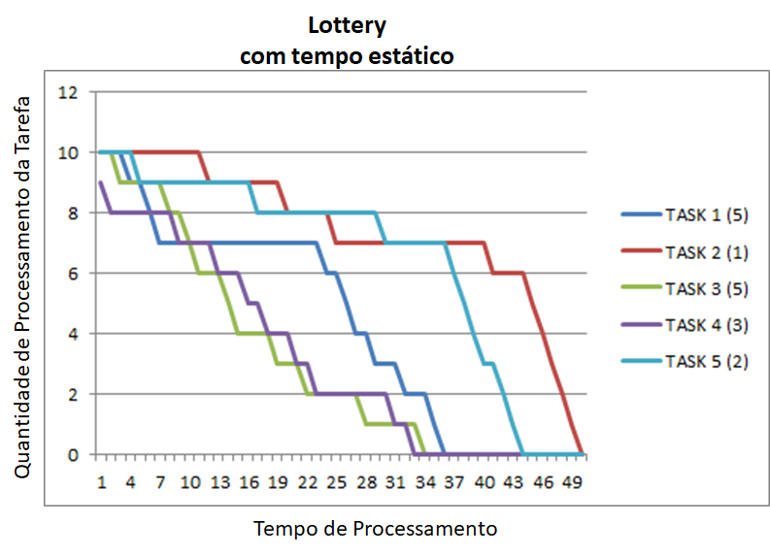

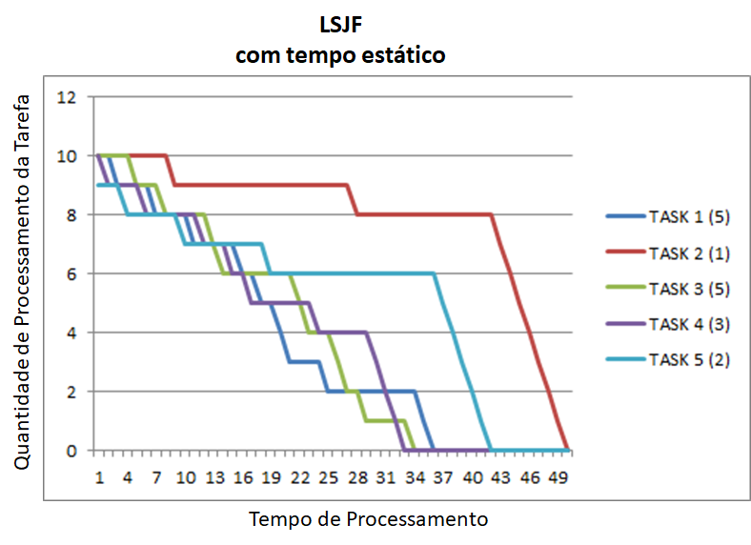

#### 4.2 Teste para tarefas com prioridades iguais e tamanhos variados

Nestes testes podemos verificar a preferência que o LSJF tem por tarefas que estão mais perto de acabar, e existe a tendência de tarefas indo acabando por ordem crescente. Isto não sempre ocorre porque, afinal, o escalonador tem um sorteio da próxima tarefa, e uma tarefa maior pode ser escolhida. O algoritmo funciona exatamente como esperado.

O Lottery também acaba em ordem crescente, mas vemos que existe uma tempo maior para as tarefas acabarem. Os sorteios são aleatórios, e os pequenos acabam antes por precisar de menos sorteios.

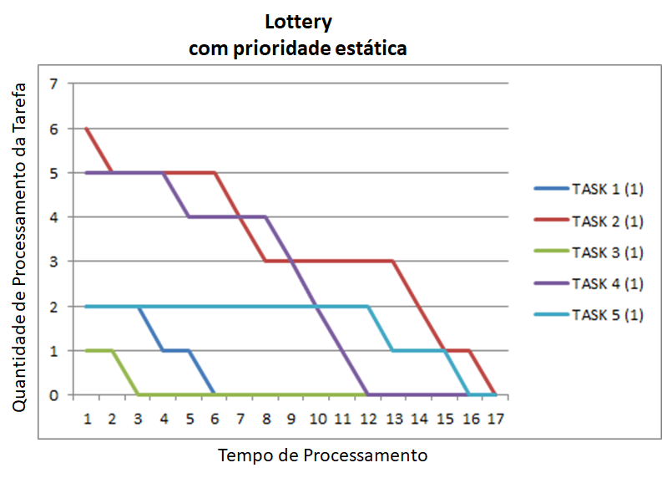

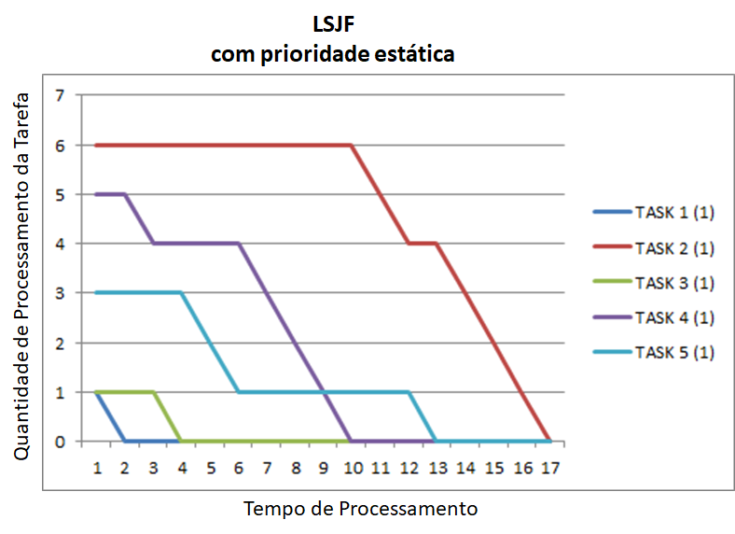

#### 4.3 Testes de prioridades e tamanhos constantes

Neste teste vemos que todos as tarefas começam com propriedades iguais. No Lottery, as escolhas se tornam aleatórias pois as prioridades são iguais, e vemos que os primeiros escolhidos tendem a acabar primeiro, mas esta tendência não acontece de maneira muito rápida.

No LSJF as tarefas que são escolhidas primeiro tendem mais rápido a acabar primeiro, porque este escalonador favorece as tarefas que ficam menores, e este efeito só aumenta com mais escolhas. No Lottery, as tarefas menores acabam primeiro porque precisam de menos sorteios, mas aqui as menores são de fato privilegiadas.

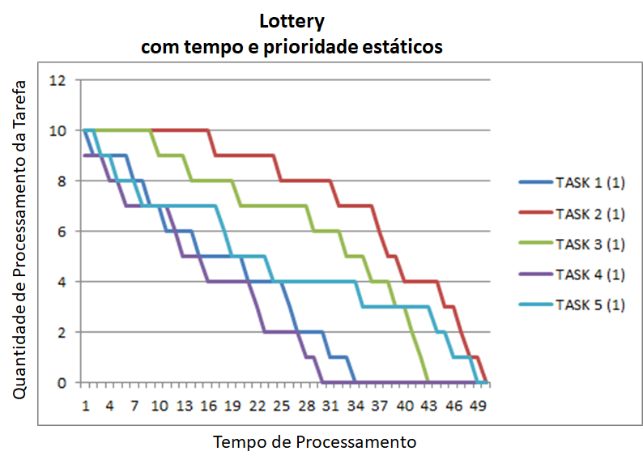

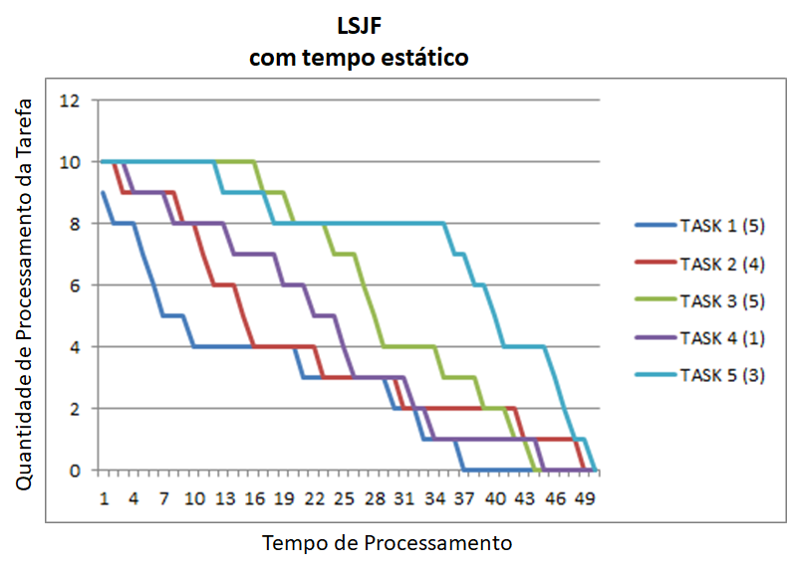

Aqui temos a mesma situação mas um outro teste. Observamos que existe uma tendência de beneficiar tarefas que já tiveram uma maior quantidade processada, mas que em geral ocorre um equilíbrio maior, e o LSFJ teve sorteios mais variados.

O Lottery neste novo teste também ficou mais balanceado, o que é mais esperado para prioridades fixas.

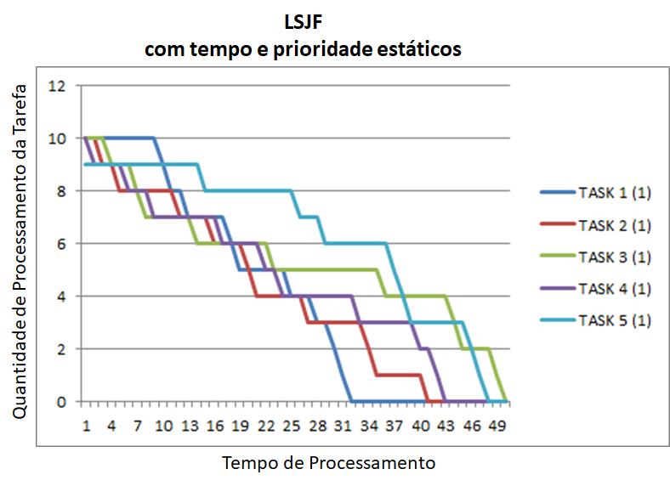

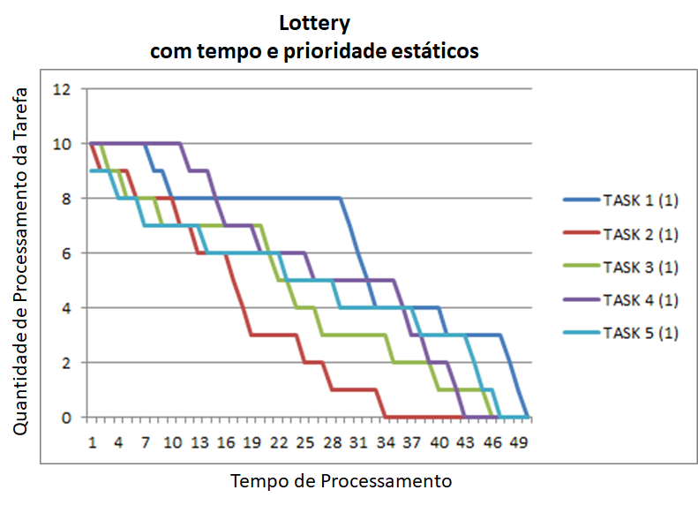

#### 4.4 Teste para tarefas de prioridade e tamanhos variados

O Lottery normal considera somente as prioridades que o sistema atribui, e não observa o tamanho das tarefas. Como a escolha é aleatória, existe uma tendência de tarefas pequenas acabarem antes, pois requerem menos sorteios para acabarem. Mesmo assim, podemos observar que a Task 1 que era bem maior que as demais e foi completada antes de Task 3, que possuía prioridade bem menor.

O LSFJ força esta vantagem dos menores serem mais escolhidos devido a sua política de escolheres mais os trabalhos menores. As Tasks 1 e 3 se mostram interessantes de novo, pois no fim vemos que 1 foi priorizada (pela importância e pelo sorteio) por um tempo considerável, até que 3 foi sorteada e concluída.

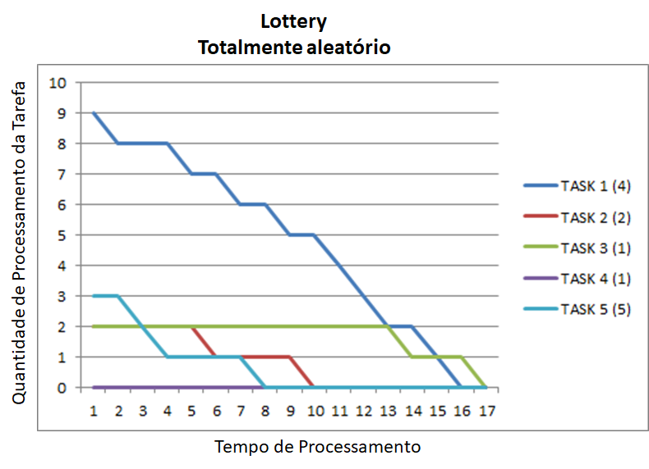

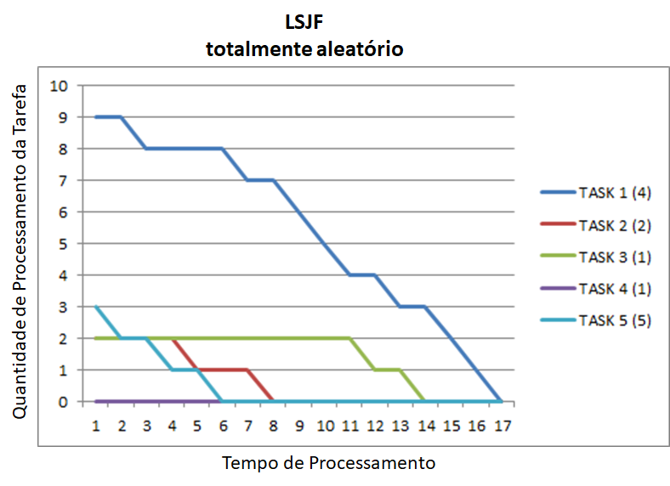

# 5. Análise

O escalonador funcionou exatamente como esperado para as diferentes situações. Em todos os testes ele tendeu a priorizar os parâmetros que nos eram interessantes: a prioridade atribuída pelo sistema operacional e tamanhos menores das tarefas; mas por fazer sorteios essas prioridades não foram sempre seguidas. Isto permitiu que tarefas de menor preferência (maior tamanho) também executassem, e isto previne *starvation*.

Quando as prioridades são iguais, privilegiar tarefas menores ajuda para terminar mais processos, e ter alguma política que não aleatoriedade para eles.

Algo que pudemos notar é que o Lottery acaba naturalmente concluindo tarefas menores primeiro, já que elas precisam de ser escolhidas menos vezes. Acrescentar Shortest Job First concretiza este efeito e faz com que processos menores acabem bem mais rápido.

A aleatoriedade observada nos testes foi algo muito interessante que de fato mostrou que diferentes processos podem ser beneficiados e serem escolhidos. Talvez funcionando em um sistema verdadeiro o escalonador sofresse por deixar muitas tarefas grandes acumularem, já que a aleatoriedade não seria tão favorável com vários processos chegando; mas a introdução de um *aging* nos processos levaria o LSJF a ser um sistema consideravelmente robusto.

# 6. Conclusão

O trabalho foi desenvolvido com muita dificuldade, não houve nada simples sobre o desenvolvimento. O parte prática é distante do curso teórico, gerando complicações para alunos que não têm experiência na área de sistemas operacionais.

Mesmo com todas as adversidades, a experiência mostrou as complicações de modificar um sistema operacional, que é extremamente complexo. O trabalho pôde ser feito e os resultados alcançados foram extremamente bons, considerando que o grupo tinha nenhuma experiência na área.

Foi interessante juntar caraterísticas de políticas diferentes em um novo escalonador, que possui diferentes prioridades. A característica do LSJF de juntar aleatoriedade com algumas prioridades levou a um escalonador com boas propriedades e rendimento.

# Referências

[1] *Linux Programmer's Manual* . Disponível em: <https://manpages.debian.org/jessie/manpages/sched.7.en.html>

[2] *Repositório da Versão Linux Ubuntu Bionic (18.04)*. Disponível em: <http://kernel.ubuntu.com/git/ubuntu/ubuntu-bionic.git/>

[3] Operating Systems: Three Easy Pieces. Disponível em <http://pages.cs.wisc.edu/~remzi/OSTEP/>